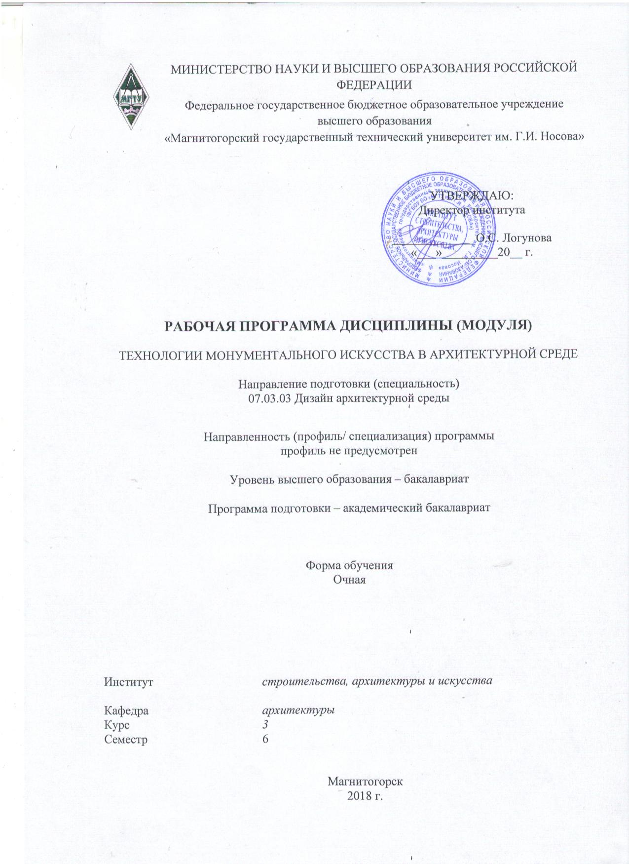
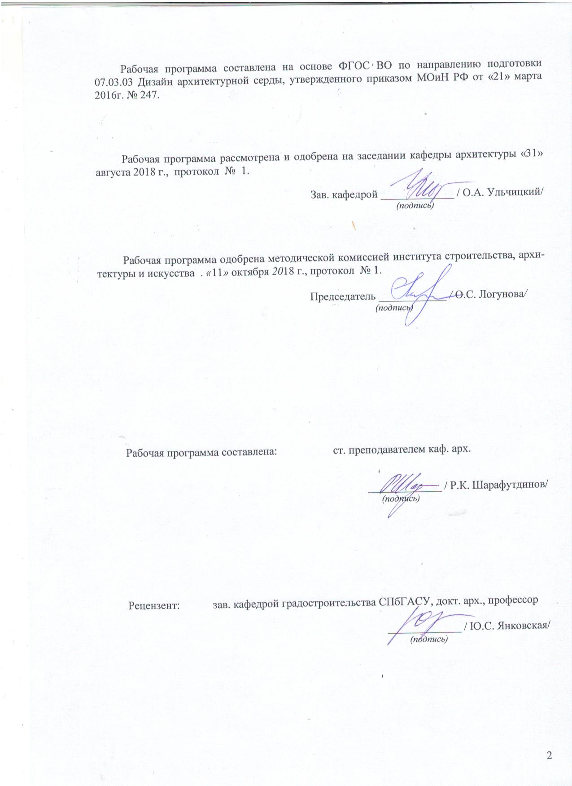


1. Цели освоении дисциплины
Целями освоения студентами дисциплины (модуля) «Технологии монументального искусства в архитектурной среде» является формирование их профессиональных компетенций, а также навыков реализации знаний в процессе практической деятельности соответствии с требованиями ФГОС ВО по направлению подготовки 07.03.03 Дизайн архитектурной среды (квалификация (степень) бакалавр). Помимо этого, совместно с другими дисциплинами, способствовать всесторонне осмысленному решению архитектурно-художественных, технологических и проектных задач.

2. Место дисциплины (модуля) в структуре образовательной программы
подготовки бакалавра (магистра, специалиста)
Дисциплина «Технологии монументального искусства в архитектурной среде» входит в вариативную часть блока 1 образовательной программы дисциплин по выбору.
Для изучения дисциплины необходимы знания, умения, навыки, сформированные в результате изучения дисциплин блок 1: «Профессиональные средства подачи проекта (архитектурный рисунок, живопись, графика)», «Теория и методология проектирования», «История пространственных и пластических искусств (архитектуры, градостроительства, изобразительных искусств, дизайна и др.)», «Объемно-пространственная композиция» и блока 2: «Учебная - проектно-художественная практика».
Изучение студентами курса «Технологии монументального искусства в архитектурной среде» должно содействовать более глубокому осмыслению процессов связанных с технологическими процессами в монументальных видах искусства, изучению новых материалов и их свойств.
Знания в области технологий и материалов в монументальном искусстве и опыт в изучении различных творческих методов создания произведения монументального искусства помогут будущему архитектору в развитии профессиональных и общекультурных компетенций.
Знания и умения, полученные студентами при изучении дисциплины, необходимы при изучении дисциплин при изучении дисциплин вариативной части блока 1: «Дизайн среды жилой и общественной архитектуры», «Современная архитектура. Современные пространственные и пластические искусства», «Архитектурно-строительные технологии», и блока 2: «Производственная - практика по получению профессиональных умений и опыта профессиональной деятельности».

3 Компетенции обучающегося, формируемые в результате освоения
дисциплины (модуля) и планируемые результаты обучения

В результате освоения дисциплины (модуля) «Технологии и материалы в монументальном искусстве» обучающийся должен обладать следующими компетенциями:
ПК-7 - способностью демонстрировать пространственное воображение, развитый художественный вкус, владение методами моделирования и гармонизации искусственной среды обитания, способностью использовать достижения визуальной культуры при разработке проектов
Знать | - базовые определения и понятия о технологиях и материалах в монументальном искусстве  - основные определения и понятия о технологиях и материалах в монументальном искусстве;  - особенности монументального произведения искусства в архитектурном контексте;  - историю монументального искусства;  - на базовом уровне технологию ведения: росписи, мозаики, витража. архитектурном контексте;  - историю монументального искусства;  - на базовом уровне технологию ведения: росписи, мозаики, витража.
Уметь | - обсуждать способы эффективного решения эмоционально-художественных условий существования человека в архитектурной среде;  - приобретать знания в области монументального искусства;  - распознавать эффективное решение от неэффективного в области монументального искусства;  - демонстрировать пространственное воображение, развитый художественный вкус, владение методами моделирования и гармонизации искусственной среды обитания;  - поэтапно вести процесс росписи на среднем уровне.
Владеть | - техникой объемных изображений, орнамента, согласно закону светотени;  - способностью к эмоционально-художественной оценке условий существования человека в архитектурной среде, стремлением к совершенствованию художественных и функциональных характеристик;  - базовыми навыками применения полученных знаний в архитектуре зданий и сооружений различного назначения.

4 Структура и содержание дисциплины (модуля)

Общая трудоемкость дисциплины составляет 5 зачетных единиц 180 акад. часов, в том числе:
– контактная работа – 96,1 акад. часов:
– аудиторная – 96 акад. часов;
– внеаудиторная – 0,1 акад. часов
– самостоятельная работа – 83,9 акад. часов;
Раздел/ тема  дисциплины | Семестр | Аудиторная  контактная работа  (в акад. часах) |  |  | Самостоятельная работа (в акад. часах) | Вид самостоятельной  работы | Форма текущего контроля успеваемости и  промежуточной аттестации | Код и структурный  элемент  компетенции
 |  | лекции | лаборат.  занятия | практич. занятия
1. Раздел. Теоретико-методологическая база изучения дисциплины и выполнения практических заданий | 6 |  |  |  |  |  |  | ПК-7-зу
1.1. Тема. Вводное занятие. Цель и задачи изучения дисциплины | 6 |  |  | 2 | 4 | Поиск дополнительной информации по заданной теме (работа с литературой по искусству, каталогами и библиографиями). | Контроль самостоятельной работы студентов в устной форме; устный опрос на практическом занятии.
1.2. Тема. Разновидности монументальной живописи: фреска, темперная живопись, мозаика, витраж, маркетри. | 6 |  |  | 6 | 10 | Самостоятельное изучение литературы по изобразительномуискусству. | Текущий просмотр и контроль самостоятельной работы студентов, выполненной в форме профессиональных средств подачи проекта, оценивание практических работ
1.3. Тема. Колерная живопись. Виды и материалы колерной живописи (роспись, мозаика, витраж, маркетри). | 6 |  |  | 8 | 14 | Работа с электронными библиотеками. | Текущий просмотр и контроль самостоятельной работы студентов, выполненной в форме профессиональных средств подачи проекта, оценивание практических работ
1.4. Тема. Роспись архитектурных элементов. Разработка эскиза архитектурного элемента для росписи в технике гризайль (материал – темпера). | 6 |  |  | 8 | 14 | Поиск дополнительной информации по заданной теме (работа с библиографическим материалами, каталогами, альбомами по искусству). | Текущий просмотр и контроль самостоятельной работы студентов, выполненной в форме профессиональных средств подачи проекта, оценивание практических работ
1.5. Тема. Подготовка лабораторных работ: подбор образцов росписи архитектурных элементов, разработка эскиза для росписи. | 6 |  | 8 |  | 2 | Самостоятельное изучение учебной литературы и литературы по монументальному искусству. | просмотр и оценивание лабораторных работ
1.6. Тема. Составление колеров. Роспись архитектурного элемента колерами в технике гризайль. Роспись архитектурных элементов. Разработка эскиза архитектурного элемента для росписи в технике гризайль (материал - темпера). | 6 |  | 20 |  | 2 | Работа с электронными библиотеками. | просмотр и оценивание лабораторных работ
1.7. Тема. Лабораторная работа по разработке фрагмента росписи архитектурного элемента на планшете в материале (темпера) | 6 | 2 | 20 |  | 2 | Составление колеров в материале темпера. Подбор инструментов (кисти, тампоны, емкости для краски). | просмотр и оценивание лабораторных работ
Итого по разделу |  |  | 48 | 24 | 42 |  | Промежуточная аттестация (просмотр работ)
2. Раздел. Монументальное искусство в архитектуре (на фасаде зданий) | 6 |  |  |  |  |  |  | ПК-7-ув
2.1. Тема. Разработка эскиза росписи, мозаики (по выбору студента) на формате А3 (материал – темпера) | 6 |  |  | 12 | 20 | Работа с электронными библиотеками, полиграфическими изданиями по искусству. | Текущий просмотр и контроль самостоятельной работы студентов, выполненной в форме профессиональных средств подачи проекта
2.2. Тема. Разработка эскиза в архитектурной ситуации включая эскиз мозаики или росписи (по выбору студента) на формате А3 (материал – темпера) | 6 |  |  | 12,1 | 21,9 | Подготовка к лабораторно-практическому занятию | Текущий просмотр и контроль самостоятельной работы студентов, выполненной в форме профессиональных средств подачи проекта
Итого по разделу |  |  |  | 24,1 | 41,9 |  | Промежуточная аттестация
Итого по дисциплине |  |  | 48 | 48,1 | 83,9 |  | зачет с оценкой

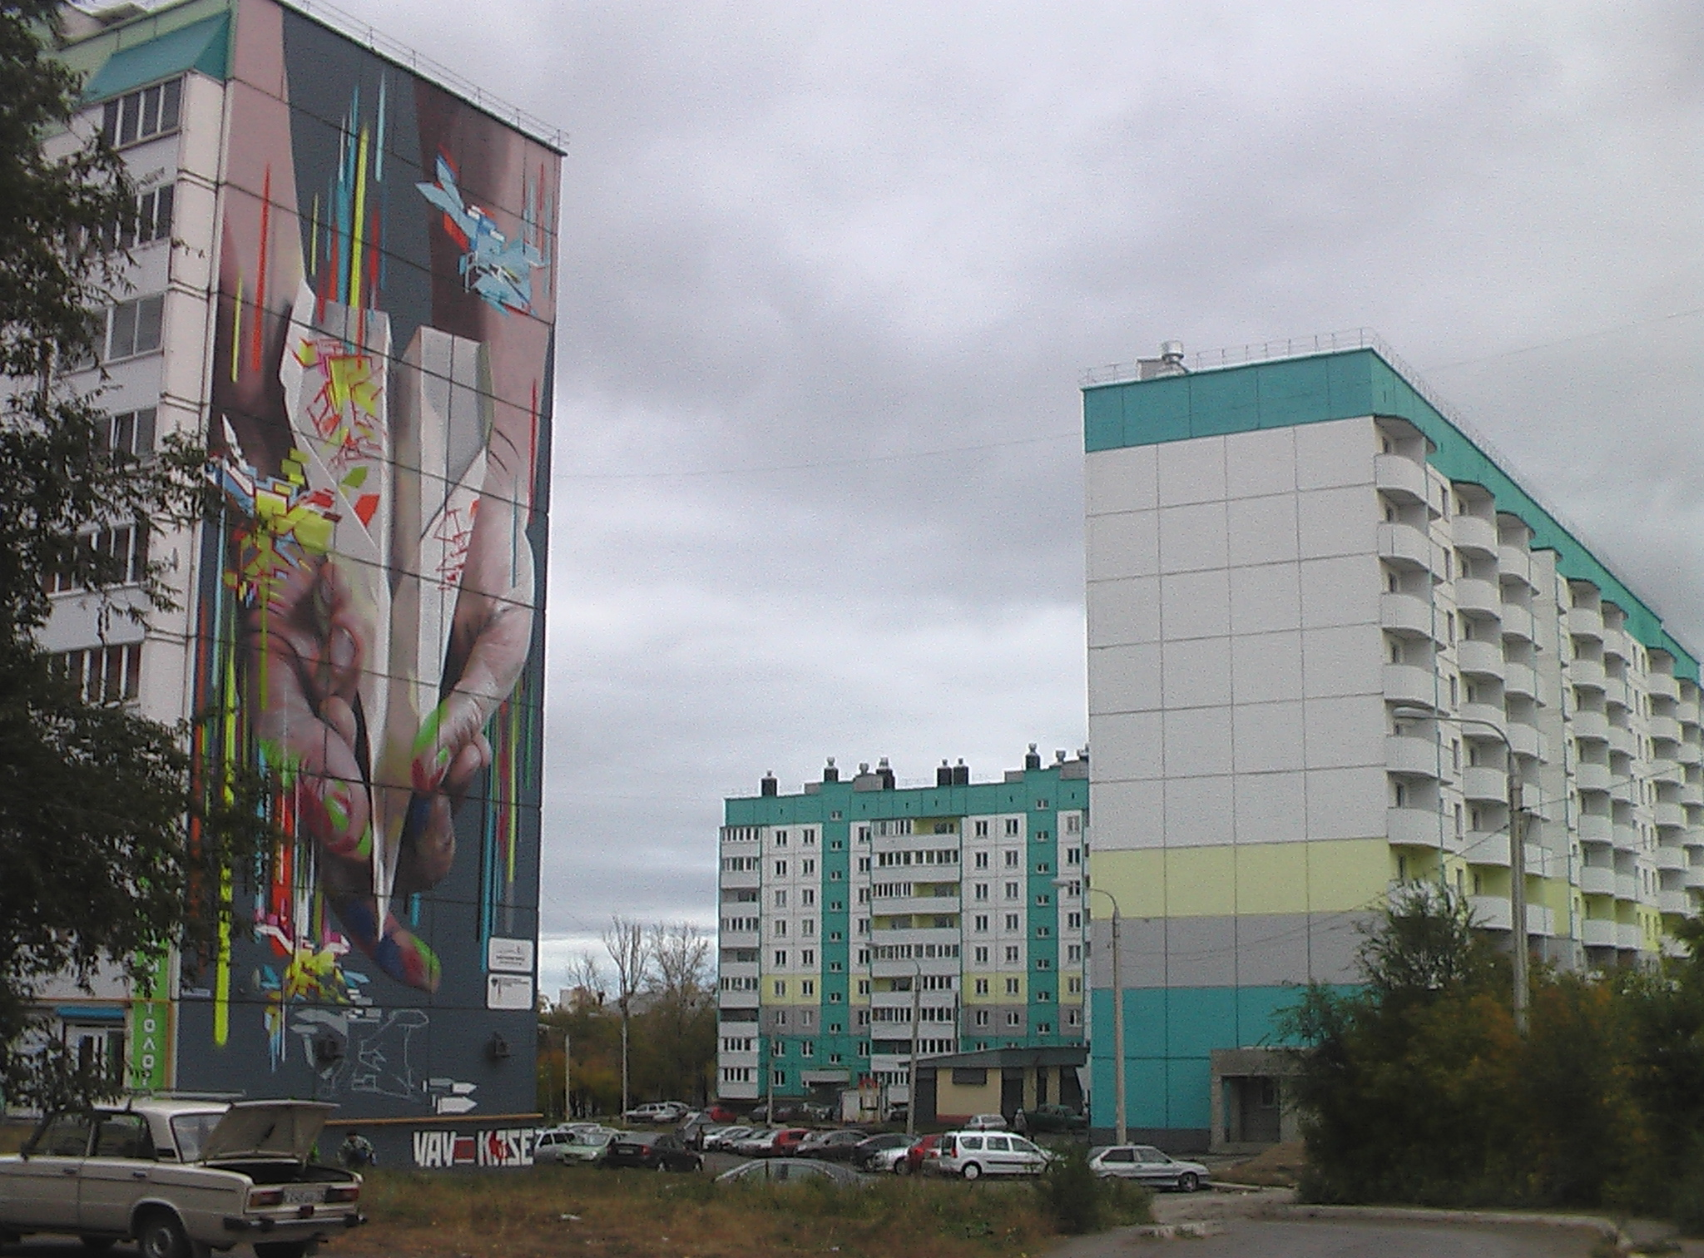

Рис.1. Архитектурная ситуация для разработки эскиза в технике росписи, сграффито или мозаики на торец типового многоэтажного жилого дома.

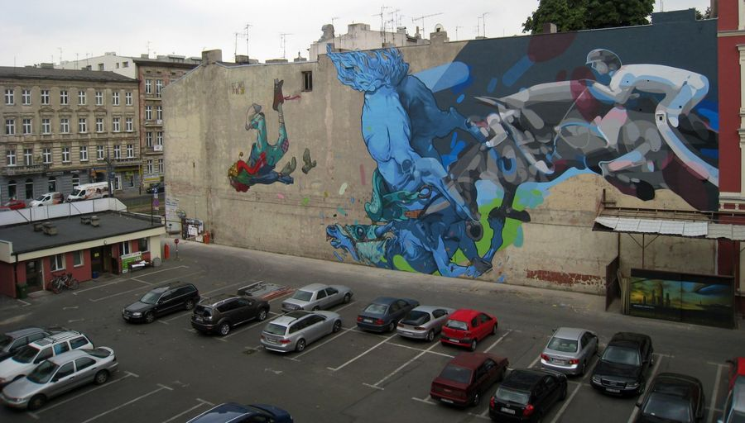
Рис. 2. Пример росписи торца здания (вид со двора).

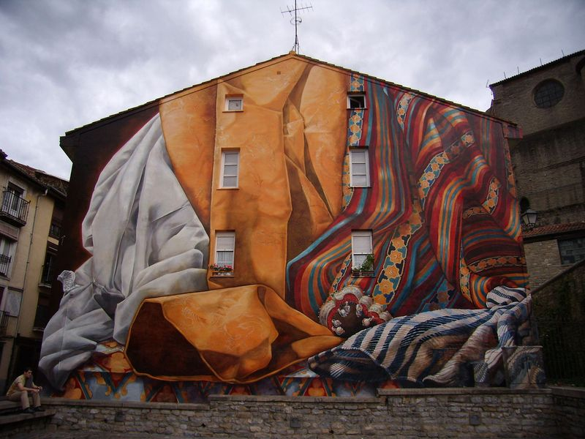
Рис. 3. Пример росписи торца здания.

5. Образовательные и информационные технологии

На занятиях решаются задачи, конкретизирующие общие положения, изложенные на лекциях.
Методическая концепция преподавания предусматривает активную форму усвоения материала, обеспечивающую максимальную самостоятельность каждого студента в решении задач.
Согласно п. 34 Порядка организации и осуществления деятельности по образовательным программам высшего образования – программам бакалавриата, программам специалитета, программам магистратуры (утв. приказом МОиН РФ от 05.04.2017 г. № 301) при проведении учебных занятий организация обеспечивает развитие у обучающихся навыков командной работы, межличностной коммуникации, принятия решений, лидерских качеств.
В процессе изучения дисциплины «Технологии монументального искусства в архитектурной среде» применяются такие виды образовательных технологий, как:
1. Традиционные образовательные технологии ориентируются на организацию образовательного процесса, предполагающую следующее:
1.1. Беседа с целью ознакомления с технологиями монументального искусства и практического выполнения конкретного задания.
1.2.Мастер-класс показа практического выполнения конкретного задания.
1.3.Показ образцов конкретного задания.
1.4.Практическая работа студентов.
1.5.Интерактивная работа с заданной темой.
1.6.Реферативная работа.
Формы учебных занятий с использованием традиционных технологий:
Лабораторная работа – организация учебной работы с реальными материальными и информационными объектами, экспериментальная работа с аналоговыми моделями реальных объектов.
Технологии проблемного обучения – организация образовательного процесса, которая предполагает постановку проблемных вопросов, создание учебных проблемных ситуаций для стимулирования активной познавательной деятельности студентов.
Формы учебных занятий с использованием технологий проблемного обучения:
Технологии проектного обучения – организация образовательного процесса в соответствии с алгоритмом поэтапного решения проблемной задачи или выполнения учебного задания. Проект предполагает совместную учебно-познавательную деятельность группы студентов, направленную на выработку концепции, установление целей и задач, формулировку ожидаемых результатов, определение принципов и методик решения поставленных задач, планирование хода работы, поиск доступных и оптимальных ресурсов, поэтапную реализацию плана работы, презентацию результатов работы, их осмысление и рефлексию.
Основные типы проектов:
Творческий проект, как правило, не имеет детально проработанной структуры; учебно-познавательная деятельность студентов осуществляется в рамках рамочного задания, подчиняясь логике и интересам участников проекта, жанру конечного результата.
Контекстное обучение – мотивирует студентов к усвоению знаний путем выявления связей между конкретным знанием и его применением.
Обучение на основе опыта – активизирует к познавательной деятельности студента за счет ассоциации и собственного опыта с предметом изучения.
Индивидуальное обучение (преподавателя) – преподаватель контролирует и стимулирует деятельность студента, учитывая его индивидуальные особенности и способности в процессе обучения.
Индивидуальное обучение (студентов) – способствует выстраиванию студентом собственной образовательной траектории на основе формирования индивидуальной образовательной программы с учетом его интересов.
Междисциплинарное обучение – предполагает использование знаний из разных областей, их группировка и концентрация в контексте решаемой учебной задачи.
Опережающая самостоятельная работа – изучение студентами нового материала до его изучения в ходе аудиторных занятий.
Мастер класс – общение и совместная практическая деятельность преподавателя-художника, художника практика и студентов в мастерской художника, на занятиях в аудитории.
Информационно-коммуникационные образовательные технологии – организация образовательного процесса, основанная на применении специализированных программных сред и технических средств работы с информацией.
Формы учебных занятий с использованием информационно-коммуникационных технологий:
Формой промежуточной итоговой работы является устный опрос по лекционному материалу, участие в семинаре, промежуточные просмотры этапов выполнения лабораторных работ и курсовой работы.
Формой итоговой работы является выставка-просмотр с дискуссионной защитой; доклад с визуальным материалом.
Предусмотрено посещение выставок современного искусства в городе. Посещение виртуальных галерей современного искусства, архитектуры и современных пространственных и пластических искусств.

6 Учебно-методическое обеспечение самостоятельной работы студентов

Раздел/ тема  дисциплины | Вид самостоятельной  работы | Кол-во  часов | Формы контроля
1. Раздел. Теоретико-методологическая база изучения дисциплины и выполнения практических заданий
1.1. Тема. Вводное занятие. Цель и задачи изучения дисциплины | Подготовка к устному опросу на практическом занятии | 4 | Контроль самостоятельной работы студентов в устной форме
1.2. Тема. Разновидности монументальной живописи: фреска, темперная живопись, мозаика, витраж, маркетри. | Подготовка к практическим занятиям | 10 | Контроль самостоятельной работы студентов, выполненной в материале
1.3. Тема. Колерная живопись. Виды и материалы колерной живописи (роспись, мозаика, витраж, маркетри). | Подготовка к практическим занятиям | 14 | Контроль самостоятельной работы студентов, выполненной в материале
1.4. Тема. Роспись архитектурных элементов. Разработка эскиза архитектурного элемента для росписи в технике гризайль (материал – темпера). | Подготовка к практическим занятиям | 14 | Контроль самостоятельной работы студентов, выполненной в материале
1.5. Тема. Подготовка лабораторных работ: подбор образцов росписи архитектурных элементов, разработка эскиза для росписи. | Подготовка к лабораторным занятиям | 2 | Контроль подготовки к лабораторным работам
1.6. Тема. Составление колеров. Роспись архитектурного элемента колерами в технике гризайль. Роспись архитектурных элементов. Разработка эскиза архитектурного элемента для росписи в технике гризайль (материал - темпера). | Подготовка к лабораторным занятиям | 2 | Контроль подготовки к лабораторным работам
1.7. Тема. Лабораторная работа по разработке фрагмента росписи архитектурного элемента на планшете в материале (темпера) | Подготовка к лабораторным занятиям | 2 | Контроль подготовки к лабораторным работам
Итого по разделу |  | 42 | Текущий контроль
2. Раздел. Монументальное искусство в архитектуре (на фасаде зданий)
2.1. Тема. Разработка эскиза росписи, мозаики (по выбору студента) на формате А3 (материал – темпера) | Подготовка к практическим занятиям | 20 | Контроль самостоятельной работы студентов, выполненной в материале
2.2. Тема. Разработка эскиза архитектурной ситуации с включением эскиза мозаики или росписи (по выбору студента) на формате А3 (материал – темпера) | Подготовка к практическим занятиям | 22 | Контроль самостоятельной работы студентов, выполненной в материале
Итого по разделу |  | 42 | Текущий контроль
Итого по дисциплине |  | 84 | Зачет с оценкой



Рис. 4. Первый этап росписи архитектурного элемента имитирующего рельеф (материал темпера)


Рис. 5. Второй этап росписи архитектурного элемента имитирующего рельеф (материал темпера)


Рис. 5. Третий этап росписи архитектурного элемента имитирующего рельеф (материал темпера)

Помимо работ, выполняемых на обязательно посещаемых студентами занятиях, программой предусматриваются контролируемые домашние задания. Самостоятельная работа студентов предусматривает: изучение специальной литературы; жизни и творчества мастеров изобразительной деятельности; произведений изобразительного искусства и в области монументального искусства; компьютерных технологий. Помимо изучения и анализа информационных источников студенты выполняют задания практического характера, продолжают работу над аудиторными заданиями; композиционные зарисовки, эскизы, наброски; цветовые выкраски; трансформирование рисунков в графическом редакторе, применяя знания цифровых технологий.
Учебно-методическое обеспечение способствует активизации и эффективности самостоятельной работы студентов (см. раздел 8).
Основные требования к самостоятельной работе включают:
- четкую аргументацию причины обращения к данной проблеме;
- выделение дискуссионного аспекта данной проблемы;
- активное использование знаний, умений и владений из ранее изученных дисциплин в циклах «Профессиональные средства подачи проекта (архитектурный рисунок, живопись, графика)», «Теория и методология проектирования», «История пространственных и пластических искусств (архитектуры, градостроительства, изобразительных искусств, дизайна и др.)», «Объемно-пространственная композиция», «Учебная - проектно-художественная практика»;
- выводы и резюме, выявление значимости конкретной проблемы в развитии современных материалов и технологий в монументальном искусстве;
- качественное техническое выполнение художественно-графических работ по заданиям;
- использование дополнительной литературы;
- использование специализированного программного обеспечения и Интернет ресурсов.
Список рекомендуемых тем для разработки лабораторных и практических работ остается открытым, т.е. каждый студент может самостоятельно выбрать тему.

7 Оценочные средства для проведения промежуточной аттестации

Промежуточная аттестация имеет целью определить степень достижения запланированных результатов обучения по дисциплине «Технологии монументального искусства в архитектурной среде» за семестр проводиться в форме зачета с оценкой.
Данный раздел состоит их двух пунктов:
а) Планируемые результаты обучения и оценочные средства для проведения промежуточной аттестации.
б) Порядок проведения промежуточной аттестации, показатели и критерии оценивания.

а) Планируемые результаты обучения и оценочные средства для проведения промежуточной аттестации:
Структурный элемент  компетенции |  | Планируемые результаты обучения | Оценочные средства
ПК-7 - способностью демонстрировать пространственное воображение, развитый художественный вкус, владение методами моделирования и гармонизации искусственной среды обитания, способностью использовать достижения визуальной культуры при разработке проектов
Знать | - базовые определения и понятия о технологиях и материалах в монументальном искусстве  - основные определения и понятия о технологиях и материалах в монументальном искусстве;  - особенности монументального произведения искусства в архитектурном контексте;  - историю монументального искусства;  - на базовом уровне технологию ведения: росписи, мозаики, витража. |  | Теоретические вопросы для самостоятельного изучения и самопроверки:  - основные определения и понятия в монументальном искусстве;  - основные применяемые технологии монументального искусства в учебном процессе;  - материалы и их свойства, применяемые в монументально-декоративном искусстве;  - художественные и функциональные средства в монументальном искусстве;  - виды монументального искусства;  - подготовка рабочего места в мастерской для выполнения работ в материале;  - этапы скульптурного выполнения работ в материале;  - техника фотофиксации готовой работы;  - Законы композиции монументально -декоративного искусства;  - Законы архитектурной колористики.
Уметь | - обсуждать способы эффективного решения эмоционально-художественных условий существования человека в архитектурной среде;  - приобретать знания в области монументального искусства;  - распознавать эффективное решение от неэффективного в области монументального искусства;  - демонстрировать пространственное воображение, развитый художественный вкус, владение методами моделирования и гармонизации искусственной среды обитания;  - поэтапно вести процесс росписи на среднем уровне. |  | Практические задания:  1.1. Составление колеров в технике гризайль (материал темпера)  1.2. Выкраска колеров в тональной последовательности от светлого к темному  1.3. грунтовка рабочей поверхности (двп, темпера, валик, колер)  1.4. Роспись растительного орнамента имитирующего рельеф (колера, кисть)  1.5. . Выбор архитектурной ситуации для выполнения изображения на торце общественного здания. Фотосъемка реальных объектов  1.6. Выбор темы росписи, мозаики, сграффито  1.7. Выполнять плоскостное и объемное изображение в архитектуре, используя цвет, тон и линию.  1.8. Вписать изображение на выбранную архитектурную поверхность
Владеть | - техникой объемных изображений, орнамента, согласно закону светотени;  - способностью к эмоционально-художественной оценке условий существования человека в архитектурной среде, стремлением к совершенствованию художественных и функциональных характеристик;  - базовыми навыками применения полученных знаний в архитектуре зданий и сооружений различного назначения. |  | 1. Лабораторные работы:  1.1. Роспись растительного орнамента имитирующего рельеф (колера, кисть)  2. Лабораторные работы:  2.1 Равномерное нанесение краски на рабочую поверхность.  Демонстрационно-композиционная работа над курсовым проектом:  1.1. Работа по применению различного масштаба изображения на конкретную архитектурную поверхность.  1.2. Анализ влияния масштаба изображения на архитектурной поверхности на городскую застройку, ее дизайн и планировку.
б) Порядок проведения промежуточной аттестации, показатели и критерии оценивания:
Перечень тем и заданий для подготовки к зачету с оценкой:
Общая тема для зачетной работы по дисциплине «Технологии монументального искусства в архитектурной среде» - «Разработка эскиза архитектурной ситуации с включением эскиза мозаики или росписи» (по выбору студента).
По желанию студента и согласованию с руководителем, тема может быть скорректирована, дополнена или полностью изменена.

В процессе освоения программы курса дисциплины, компетенции формируются поэтапно в следующем порядке:
- Этап: ПК-7– зу
- Этап: ПК-7– ув

Критерии оценивания формирования компетенций на различных этапах их формирования определяются оценками: «отлично», «хорошо», «удовлетворительно», «неудовлетворительно».
Студент, получивший по дисциплине оценку «неудовлетворительно» или «не представлен», имеет право на повторную переаттестацию в соответствие с актуальными документами СМК либо должен быть отчислен из университета «…за академическую неуспеваемость».
Для промежуточной аттестации оценивание сформированности компетенций, определяется следующими критериями:
- Субъективная оценка руководителя.
– качество выполнения самостоятельных, практических и лабораторных работ;
– содержательность ответов на вопросы;
– умение представлять работу, уровень графической подачи;
– умение представить работу на защите, уровень речевой культуры.

Показатели и критерии оценивания зачета с оценкой:
– на оценку «отлично» – студент должен показать высокий уровень знаний не только на уровне решения и выполнения практической и лабораторной работы, но и интеллектуальные навыки решения проблем и задач, нахождения уникальных художественных приемов;
– на оценку «хорошо» – студент должен показать знания, умении и навыки не только на уровне решения и выполнения практической и лабораторной работы, но и интеллектуальные навыки решения проблем и задач, нахождения решений уникальных художественных задач;
– на оценку «удовлетворительно» – студент должен показать знания, умения и навыки на уровне решения и выполнения практической и лабораторной работы, интеллектуальные навыки решения простых художественных задач;
– на оценку «неудовлетворительно» – студент не может показать знания, умения, навыки на уровне решения и выполнения практической и лабораторной работы, не может показать интеллектуальные навыки обучения.

Оценки «отлично», «хорошо», «удовлетворительно» означают успешную сформированность компетенций у студента по данной дисциплине.

8. Учебно-методическое и информационное обеспечение дисциплины (модуля)
а) основная литература:
- Шенцова, О. М. Архитектурная колористика [Электронный ресурс] : учебное пособие / О. М. Шенцова, Р. К. Шарафутдинов. - Магнитогорск : МГТУ, 2012. - 1 электрон. опт. диск (CD-ROM). - Режим доступа: https://magtu.informsystema.ru/uploader/fileUpload?name=975.pdf&show=dcatalogues/1/1119081/975.pdf&view=true. - Макрообъект.
- Золкин, А. Л. Эстетика [Электронный ресурс] : учебник / А. Л. Золкин. - М. : ЮНИТИ-ДАНА , 2011. - 1 электрон. опт. диск (CD-ROM). - (Учебная литература для высш. и сред. проф. образ.). - Режим доступа: https://magtu.informsystema.ru/uploader/fileUpload?name=446.pdf&show=dcatalogues/1/1079564/446.pdf&view=true. - Макрообъект.

б) дополнительная литература:
1. Жилкина, З. В. Рисунок в Московской архитектурной школе. История. Теория. Практика: Учебное пособие / З.В. Жилкина. - М.: КУРС: НИЦ Инфра-М, 2012. - 112 с.: ил.; 70x100 1/16. (обложка) ISBN 978-5-905554-18-6, 300 экз. http://znanium.com/bookread.php?book=319772
2. Байер, В.Е. Материаловедение для архитекторов, реставраторов, дизайнеров: учеб. пособие /В.Е. Байнер. – М.: Астрель: АСТ: Транзиткнига, 2005. – 250 с.
3. Внутренняя отделка. Современные материалы и технологии / [ред.-сост. Д.В. Нестерова]. - М. : РИПОЛ классик, 2008. - 319с. : ил., схемы.
4. Кавер, Н.С. Современные материалы для отделки фасадов:: Учеб. пособие. – М.: Издательство «Архитектура-С», 2005. –120 с.: ил.
5. Погодина, Т.М. Современные материалы для общестроительных и отделочных работ: справ. пособие / Т. М. Погодина. - СПб. : ПРОФИ-ИНФОРМ, 2005. - 506с.
6. Полещук, М. Н. Архитектура и реализм: теоретико-публицистические очерки: Монография / М.Н. Полещук. - М.: КУРС: НИЦ ИНФРА-М, 2014. - 208 с.- http://znanium.com/bookread.php?book=465980

Периодические издания:
- Диалог искусств [Декоративное искусство]: журнал Московского музея современного искусства. – ISSN 1812-304Х.
- Мир музея: иллюстрированный художественный и исторический журнал. – ISSN 0869-8171.- [электронный ресурс].- URL: http://www.mirmus.ru/a2005to.html. - Загл. с экрана.
- Народное творчество: научно-популярный иллюстрированный журнал. – ISSN 0235-5051.

в) Методические указания:
- Ринат Шарафутдинов : живопись, рисунок, мозаика, роспись, этюды : [альбом / авт.-сост. Шарафутдинов Р.К.]. – Магнитогорск: Магнитогорский Дом печати, 2017. – 112.

г) Интернет-ресурсы
Наименование ПО | № договора | Срок действия лицензии
Adobe Photoshop Extended CS5 | № лицензии 9851104 начало эксплуатации 25.04.2012 | бессрочно
CorelDraw Graphics Suite X5 Education | № лицензии 4091784 начало эксплуатации 16.04.2012 | февраль 2020г.
Kaspersky Endroint Security для бизнеса- Стандартный | Д-300-18 от 21.03.2018 | 28.01.2020
Microsoft Office Professional Plus2010 | № лицензии 48340087, начало эксплуатации 04.06.2011 | бессрочно
Microsoft Office Professional Plus2007 | № лицензии 42373644 начало эксплуатации 28.06.2007  № лицензии 46188366 начало эксплуатации 26.11.2009 | бессрочно  бессрочно
Microsoft Windows Professioal 7 Russian | № лицензии 48340087, начало эксплуатации 04.06.2011 | бессрочно
Microsoft Windows Vista Bisiness Russian Upgrade | № лицензии-42649837, начало эксплуатации 28.06.2007 | бессрочно
7Zip | Свободно распространяемое | бессрочно

- Студенческая электронная библиотека «Консультант студента» ) - Режим доступа: http://www.studentlibrary.ru/;
- ЭБС Znanium.com - Режим доступа: http://znanium.com/ ;
- ЭБС Юрайт. - Режим доступа: https://biblio-online.ru/;
- Электронная база периодических изданий East View Information Services, ООО «ИВИС» - Режим доступа: https://dlib.eastview.com/ ;
- Обзор СМИ, электронные ресурсы. - Режим доступа: https://polpred.com/news

9. Материально-техническое обеспечение дисциплины (модуля)

Материально-техническое обеспечение дисциплины включает:
Тип и название аудитории | Оснащение аудитории
Художественная мастерская - учебная аудитория для проведения занятий семинарского типа, групповых и индивидуальных консультаций, текущего контроля и промежуточной аттестации укомплектована техническими средствами обучения. | Оборудование: столы для лепки, геометрические тела, объемные композиции из пластилина, модели: фонд декоративных элементов (цветочные розетки, декор. ленты, растительные элементы и пр.); части лица, обрубовочная модель головы (экорше); мольберты, планшеты, методические рисунки гипсовые модели: фонд декоративных элементов (цветочные розетки, декор. ленты, растительные элементы и пр.); части лица, обрубовочная модель головы (экорше), гипсовые модели голов «Давида», «Геракла», и др., объемные композиции из геометрических тел (из картона); светотехническое оборудование.
Учебная аудитория для проведения самостоятельной работы оснащенная компьютерной техникой и техническими средствами обучения с возможностью доступа в локальную сеть (информационно-образовательную среду организации) и интернет, оборудована стационарным компьютером для самостоятельной работы. С возможностью единовременного подключения до 10 ПК к сети. | Оборудование: компьютер NL C 159261Ц-С2D, LCD ACER19; светостол.
Помещение для хранения и профилактического обслуживания учебного оборудования

